**+Instituto Superior de Formación Técnica Nº 151**    **Carrera: Analista de Sistemas  
1 Año.  Algoritmos y Estructuras de Datos I.**

|  |  |
| --- | --- |
| **Trabajo Práctico Nº 2** | **Unidad 2** |
| **Modalidad:** Semi-Presencial | **Estratégica Didáctica:** Trabajo Grupal. |
| **Metodología de Desarrollo:**  acordar | **Metodología de Corrección:** acordar docente |
| **Carácter de Trabajo:** Obligatorio –  con Nota | **Fecha Entrega:** A confirmar por el Docente. |

**Marco Teórico:**

1. ¿Describir los módulos que componen un programa en C++?
2. ¿Qué función cumple el “Insertor”?
3. ¿Qué es Cout para qué sirve?
4. ¿En qué librería está Incluido?
5. ¿Pertenece a algún espacio de Nombres?
6. ¿Qué función cumple un espacio de Nombres?
7. ¿Describir los Operadores y dar ejemplos?
8. Que es una variable, que función cumple
9. Dar ejemplos de Variables
10. ¿Que diferencia hay entre Integer y Decimal?
11. Dar ejemplos de operaciones entre tipos ( + - * / ) explicar que pasa en la operación.

**Marco Práctico:**  
Desarrollar en C++ los siguientes programas:

1. Resolver y Realizar en c++
   1. La suma de 45 + 34 mostrar x pantalla el resultado
   2. La resta de 45 -40 mostrar le resultado x pantalla
   3. La división de 46 y 3
   4. Un programa que multiplique 65 * 3 con la salida en pantalla
2. Resolver usando Variables y operadores, mostrar el resultado x pantalla.
   1. Calcula el volumen, de una habitación que tiene 5 m de largo, 4 m de ancho y 2.5 m de alto.// Div. entera
   2. Escribe un programa en C++ que nos diga cuál es el volumen de un cono con un radio de la base de 14,5 y una altura de 26,79. La fórmula que debes usar es: (Pi x (radio)2 / altura) /3, recordar Pi=3.14.
   3. ¿Modificar el programa anterior para que usen variables Dobles, que diferencia nota? ¿Por qué?

Lic. Oemig José Luis.

1)Módulo: es una unidad de código que se compone de una declaración y definición de funciones, clases, todo en el mismo fichero.

ES encapsulado y evita dependencias innecesarias.

2) Insertor Inserta textos en la pantalla de modo texto es una representación textual de los datos a partir de la posición del cursor. Se utiliza el operador de inseción «

<< podemos mostrar...

- Cadenas de caracteres literales

-Textos encerrados entre comillas dobles: "..."

-Números literales

- endl Introduce un Fin de Linea y fuerza un “Retorno de Carro”

Ejemplo:

cout << "Hola Mundo!";

muestra en la pantalla: Hola Mundo!

3) Cout (cout) es un objeto de clase ostream que se utiliza para mostrar una salida en pantalla.

4) Está incluido en la librería iostream.

5) Cout pertenece al espacio dVolumen del cono (usando int) es: 728e nombres std.

Se puede utilizar escribiendo en cada línea en la que vayamos a utilizarlo std::cout « “texto a escribir”;

sino podemos en el encabezado escribir la siguiente linea

using namespace std;.

6) El espacio de nombre (namespace) tienen la función de organizar el código y evitar conflictos de nombres.

7) Operadores: son símbolos que realizan operaciones específicas sobre uno o más operandos (variables, literales o expresiones). Se clasifican en diferentes categorías según su función.

Alguno ejemplos son:

Operadores Aritméticos

Operadores de incremento y decremento

Operadores relacionales con tipos de punto flotante

Operadores de Asignación

Operadores de incremento y decremento 379

Operadores por bits

8) Variable: es un concepto fundamental, es un espacio de almacenamiento que se utiliza para guardar datos o valores.

Representados por medio de un nombre

Tienen un valor asociado que puede cambiar o no.

El lenguaje C++ se caracteriza por estar fuertemente tipado, es decir, no se mezclan un tipo de variables con otras.

9) Existen básicamente 7 tipos de variables   
 bool

character

string

integer

float

double float

void

AL momento de declarar la variable el programa reserva una determinada cantidad de memoria según el 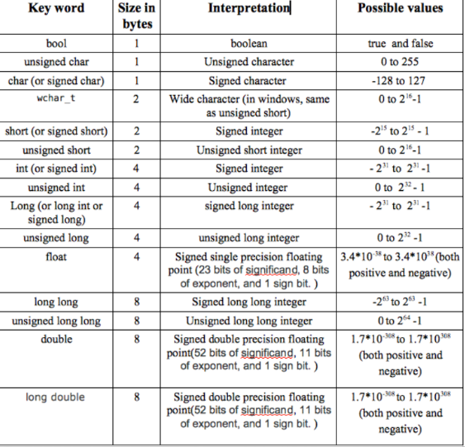tipo de variable que se trate, esto se puede ver en el siguiente cuadro:

Volumen del cono (usando double) es: 813.166

10) Integer y decimal

En C++, los números enteros (int) y los decimales (float, double) se diferencian principalmente en cómo almacenan valores numéricos y su uso en programación.

Enteros (int): Exactos, ideales para conteos o valores sin decimales.

Decimales (float/double): Aproximados, esenciales para cálculos científicos o medidas.

11) Ejemplos

Suma

int resultado = 3 + 4; resultado = 7

double resultado = 3.0 + 4; resultado = 7 (tipo double)

Resta

int resultado = 3 - 4; resultado = -1

double resultado = 3.0 - 4; resultado = -1.0 (tipo double)

Multiplicación

int resultado = 3 * 4; resultado = 12

double resultado = 3.0 * 4; resultado = 12.0 (tipo double)

División

int resultado = 3 / 4; resultado = 0

double resultado = 3.0 / 4; resultado = 0.75 (douVolumen del cono (usando double) es: 813.166ble)

Marco Práctico

1)

2)

#include <iostream>

using namespace std;

int main()

{

cout << "45 + 34 = " << 45 + 30 << endl;

cout << "45 - 40 = " << 45 - 40 << endl;

// cout << "46 / 3 = " << 46 / 3 << endl;

cout << "65 * 3 = " << 65 * 3 << endl;

return 0;

}

**12)**

3) Volumen del cono (usando int) es: 728

Volumen del cono (usando double) es: 813.166

Para este tipo de cálculo el tipo double es mucho más presicio, para operaciones con números enteros es conveniente el uso de int porque ocupan menos memoria, pero en este caso en el cual usamos decimales conviene double.